Рекомендация по проведению районного этапа конкурса
профессионального мастерства
в рамках городского Фестиваля профессиональных проб 2021
Направление «Бумагопластика»

Общие положения
1. Районный этап конкурса проводится в рамках городского Фестиваля профессиональных проб.
2. Настоящая рекомендация устанавливает порядок и условия проведения конкурса профессионального мастерства.
3. Организатором конкурса является МАОУ ДО «Центр профессионального самоопределения».
4. Дата проведения конкурса: 13-20 марта 2021 г.
5. Место проведения: МАОУ ДО «Центр профессионального самоопределения», ул. Устиновича, 24 А.
6.Формат проведения: заочный.
Цели и задачи конкурса
1. Основной целью проведения конкурса является повышение профессионального мастерства, значимости и престижа в современных условиях экономики; раскрытие способностей и творческого потенциала обучающихся.
2. Задачи конкурса:
- Освоение различных приемов бумагопластики, пространственного и структурного моделирования.
- Освоение способов использования свойств материалов при создании образов, различных объемных форм.
- Ориентация на дальнейшее самосовершенствование и развитие инициативности.
- Способствование приобретению социально-личностных и профессионально важных характеристик.
- Воспитание аккуратности, добросовестности, и ответственности в трудовой деятельности.
- Развитие творческого начала молодых мастеров.
- Определение уровня профессиональных знаний, умений и навыков обучающихся, их профессиональной подготовки.
Организация и проведение конкурса
1. Участником конкурса может стать любой обучающийся 4-8 классов образовательного учреждения города Красноярска, подавший заявку на участие в конкурсе не позднее установленных рекомендацией сроков. Возрастные категории участников:10-12 лет, 13-15 лет.
2. Участие в конкурсе индивидуальное.
3. Заявки на конкурс принимаются 10-12 марта 2021 года на e-mail: nina_tarasova@list.ru (см. приложение №2)
По вопросам участия в конкурсе обращаться по телефону 224-55-13 Тарасова Нина Анатольевна, руководитель структурного подразделения СП «Талант», МАОУ ДО ЦПС).

Условия проведения конкурса
- Тема Конкурса – «Природные образы».
- Номинации конкурса:
- «Лесная сказка»;
- «Подводный мир»;
- «Цветочные фантазии».

- Участники конкурса выполняют творческую работу в одной из номинаций с использованием различных приемов бумагопластики (см. приемы в приложении №1)
- Для участия в Конкурсе допускаются работы, выполненные ребенком самостоятельно. Недопустимо полное копирование существующих работ других авторов (из сети Интернет)!
- Процесс изготовления пошагово фиксируется в фотографиях. Фотографии должны быть чёткими с высоким разрешением, позволяющим правильно оценить, выполненную работу.
- Все фотографии собираются в файл *.pdf ,который высылается на электронный адрес: nina_tarasova@list.ru
Название файла: направление_номинация_ категория_ район_ школа_ _фамилия участника (например: БП_Лесная сказка_ 10-12_Советский_143_Иванов.pdf).
Подведение итогов конкурса
1. Победители районного этапа конкурса будут определены профессиональным жюри в соответствии со следующими критериями:
- соответствие заявленной теме и полнота ее отражения (0-5 баллов);
- оригинальность сюжетно-образного решения (0-5 баллов);
- владение основами художественной грамоты (0-5 баллов);
- уровень сложности использованных элементов (0-5 баллов);
- качество исполнения и эстетическое оформления работы (0-5 баллов).
2. Призёры и победители принимают участие в городском этапе Фестиваля профессиональных проб, на котором проводят технологический мастер- класс по изготовлению творческой работы.
3. В каждой возрастной группе каждой номинации конкурса устанавливаются призовые места: I-е место, II-е место, III-е место. Победители награждаются грамотами.
4. Жюри имеет право: присуждать не все места; присуждать одно место нескольким участникам в случае получения одинакового количества голосов при оценке творческих работ, использовать лимит призовых мест номинации в пользу какой-либо возрастной группы, назначать дополнительные номинации. Решение жюри принимается простым большинством голосов, окончательно и пересмотру не подлежит.
Педагоги, подготовившие конкурсантов, получают благодарственные письма, участники получают сертификаты.
Итоги участия в районном этапе Фестиваля будут размещены на сайте МАОУ ДО ЦПС 27.03.2021 (http://cps.krsnet.ru/fest_)
Контактная информация:
Р.т. 224-55-13
С.т. 89131797167
Тарасова Нина Анатольевна,
руководитель структурного подразделения СП «Талант» МАОУ ДО ЦПС
т. 224-55-13

Приложение №1
к Рекомендации
Азбука бумагопластики.
Выполни основные приемы бумагопластики и на основе нескольких сделай творческую работу.

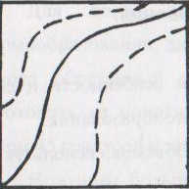 | Выполните криволинейную рицовку по диагонали формата, прогните заготовку по рицовке, распрямите лист и с обратной стороны сделайте две рицовки в направлении первой.
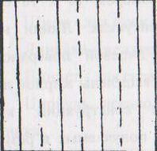 | Выполните ряд параллельных рицовок с интервалом в 2 сантиметра, слегка прогните лист, а затем с обратной стороны сделайте рицовки в промежутках имеющихся линий.
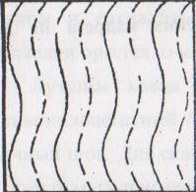 | Волноообразные рицовки выполнить в той же последовательности, что и предыдущее задание.
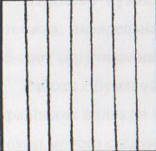 | С интервалом в 1-1,5 см. выполните рицовки, после чего с помощью круглого карандаша скрутите заготовку надрезами вовнутрь, а трубочку скатать ещё плотнее, после чего её развернуть и легким движением пальцев обозначить места рицовки.
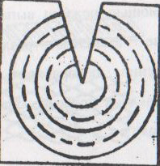 | Выполните рицовки радиусом 1 и 3 см. с одной стороны, а с другой 2 и 4 см. От центра круга сквозной просечкой выбрать часть круга. Легонько прогните заготовку по надрезам. Края соедините вместе, делая заготовку
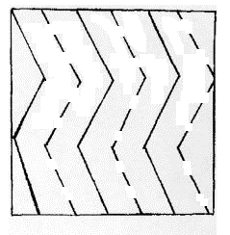 | Выполните ряд зигзагообразные рицовок с интервалом в 2 сантиметра, слегка прогните лист, а затем с обратной стороны сделайте рицовки в промежутках имеющихся линий.
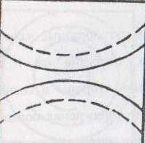 | Кривые линии в виде прописной буквы Х, расположенные симметрично относительно оси и не соприкасающихся между собой, при сгибе образуют форму, которая напоминает крылья бабочки.
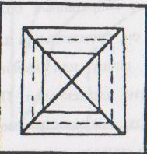 | На очередном формате бумаги поместите квадрат со сторонами 5 см. По периметру выполните рицовки, а по диагоналям сквозные просечки, Образовавшиеся четыре треугольника прогните по линиям сгибов вовнутрь.
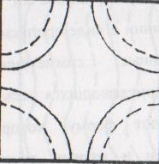 | Проведите дугообразные рицовки с четырех углов квадрата, отступив на 1 см. Проведите рицовки с обратной стороны и согните лист по линиям.

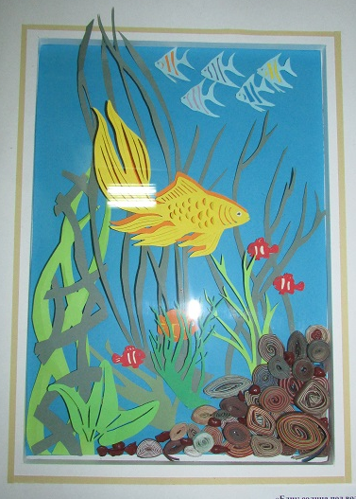 | 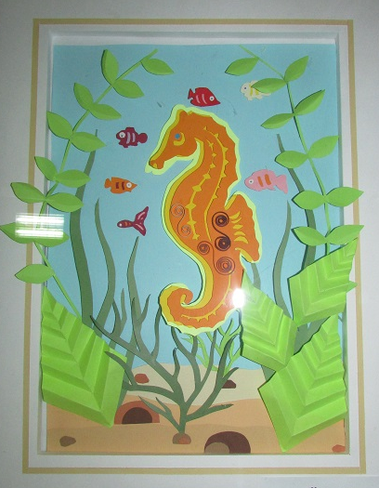 | 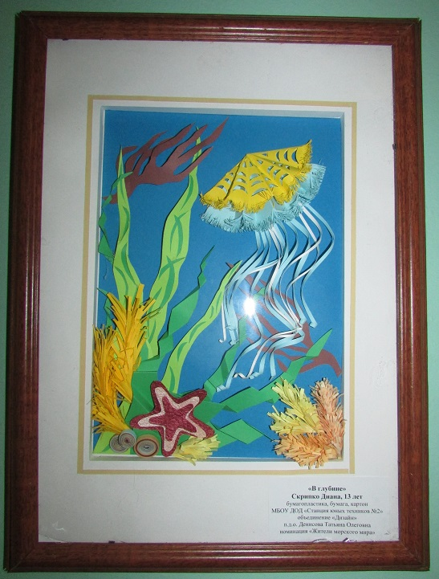
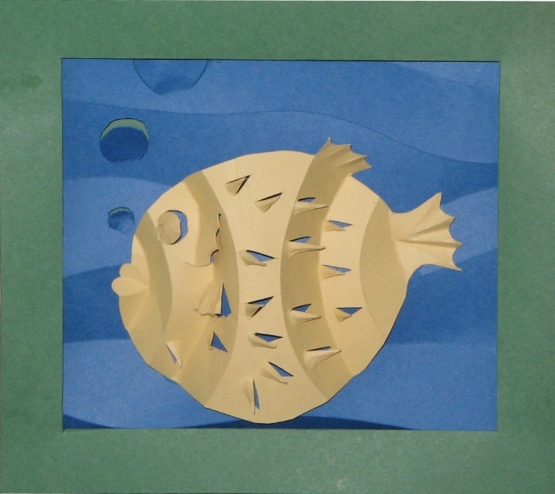 | 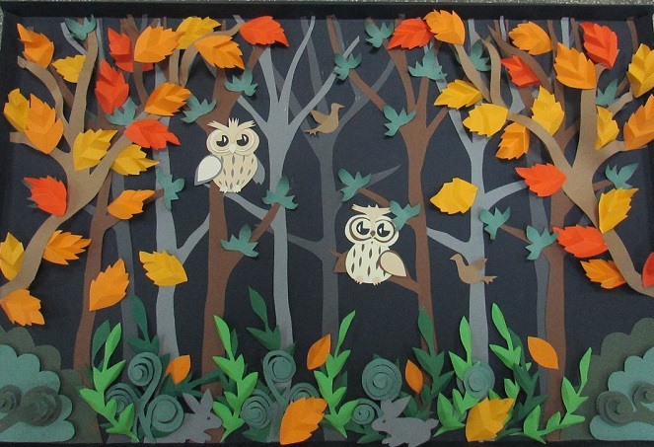
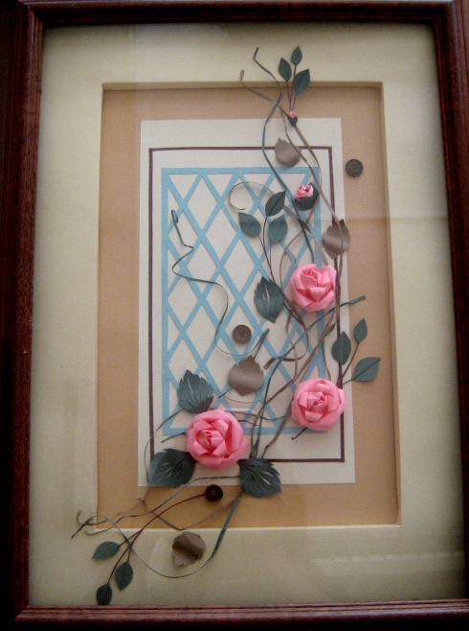 | 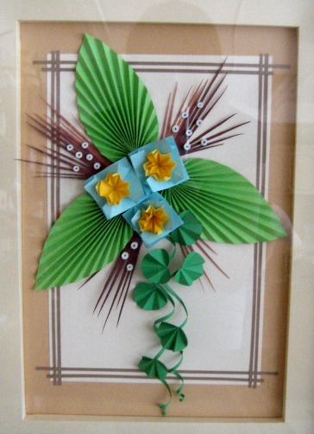 | 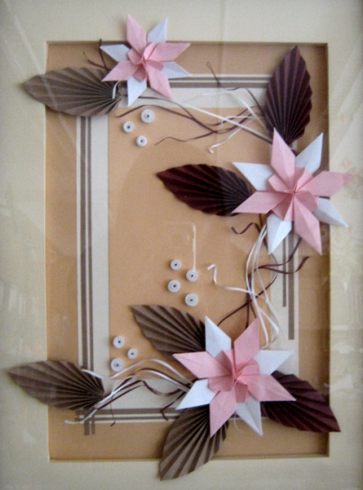
Приложение № 2

Заявка на участие в районном этапе городского
Фестиваля профессиональных проб 2021
по направлению «Бумагопластика»

№  п/п | ФИО участника (полностью) | Школа, класс | Контактный телефон
1
2
3
4

Ответственный педагог: 1. ________________________________________________
ФИО (полностью)

2. ________________________________________________
контактный телефон

Директор ОУ _______________________________ /________________________/
ФИО подпись

м.п.

Дата __________________________

